考试时间：2019-1-2

# 第一章 项目管理概述

## 项目管理的好处

能更好地控制财务、人力和物力资源。

改进与客户的关系。

缩短开发时间。

降低了成本，提高了生产力。

更高的质量和可靠性。

更高的边际利润。

出色的内部协调。

对达成战略目标的积极影响。

更高的员工士气。

## 什么是项目

为创造一件独特的产品、一项服务或者一种结果而进行的临时性努力

## 项目的属性/特性

项目有一个独特的目的

项目是临时性的

项目需要随着发展而逐渐进行细化

项目需要来自不同领域各种各样的资源

项目应该有一位主要客户或项目发起人

项目包含不确定性

## 项目经理和项目发起人（sponsor）

项目发起人常常会为项目提供目标和资金。项目经理将与那些与项目相关的项目发起者、项目团队成员以及其他人一起，为达到项目目标而努力。

## 项目的三维约束

范围

时间

成本

## 什么是项目管理

在项目活动中运用知识、技能、工具和技术，以满足项目的需要。

## 利益相关者

指参与项目活动和受项目活动影响的人，包括项目发起人、项目团队、支持人员、客户、使用者、供应商，甚至项目的反对者。

## 项目成功的标志

项目达到了范围、时间和成本目标

项目使客户/项目发起人感到满意

项目的结果达到了主要目标

## 促使项目成功的因素

管理层支持

客户参与

明确的业务目标

情绪成熟

优化范围

敏捷过程

项目管理专业知识

技术资源

执行

工具和基础措施

## 项目群（Program）

一组相互联系的项目，宜使用协同方法进行管理来获得收益和进行控制，而这种收益和控制在单独管理这些项目时是不易获得的。

项目群经理对项目组内的项目管理进行领导并指明方向

## 项目组合管理

组织将项目和项目群一起管理形成商业战略，组合管理更强调战略目标，而不是项目管理所强调的战术目标。

## 项目经理的职责

工作内容千差万别，但主要包括计划，调度，协作，与他人一起完成项目目标。

## PMI/PMP

The Project Management Institut，美国项目管理协会，PMI提供资格认证“项目管理专业人员”，Project Management Professional，PMP。

# 第二章 信息技术环境

## 项目管理的系统观点

系统方法：一种在解决复杂问题时所需的整体性和分析性的方法。

包括以下三个部分：

系统哲学：是将事情作为系统考虑的整体模型。

系统分析：。该方法需要明确系统的范围，将其分解为各个组成部分，然后识别和估计其问题、机会、限制和需求。

系统管理：用来解决与系统的创建、维持和变更相联系的业务上、技术上和组织上的问题。（业务、组织和技术的三维模型）

## 组织的4个框架

结构框架：部门角色和责任

人力资源框架：促成组织需求和个人需求的平衡

政治框架：争夺权力和领导地位，影响重要决策的做出，获取资源的能力。

标志框架：企业文化

## 组织结构

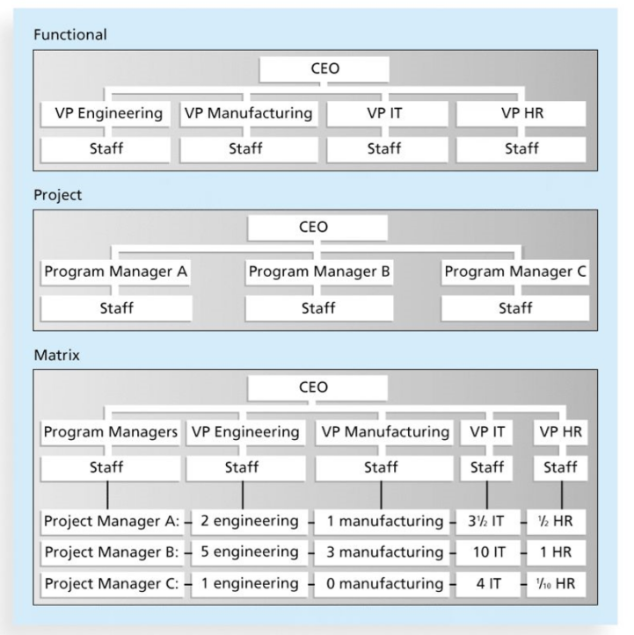

## 组织文化

刻画组织机能的一系列共享的假设、价值观和行为

成员认同度、团队专注度、人员聚集度、单元集成度、控制力、抗风险能力、奖励标准、抗冲突能力、结果导向度、开放系统聚集度。

## 高层支持的重要性

对项目来说，处于高层管理职位的人是关键的利益相关者。项目经理能否成功地领导 一个项目，其中一个非常重要的因素就是他们从高级经理那里能获得多大的支持。事实上，没有高级 管理层的参与和支持，多数项目都不会成功。

项目经理需要获取足够的资源

项目经理经常需要及时获得项目特殊需要的审批

项目经理必须与来自组织其他部门的人员进行合作

项目经理经常需要他人在领导事务上给予适当的指导和帮助

## 系统开发生命周期（SDLC，System Development Life Cycle）

一些常用的系统开发周期模型主要有瀑布模型、螺旋模型、增量构建模型、原型模型和快速应用开发模型。

## IT项目管理4大趋势

全球化

外包

虚拟团队

敏捷项目管理

## 敏捷项目管理

迭代和增量开发

Scrum框架

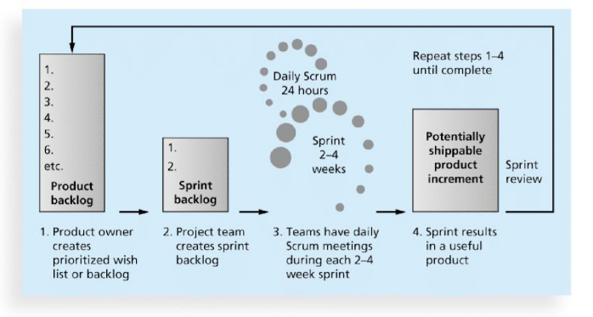

# 第三章 项目管理过程组

## 什么是过程组

过程：针对某一特定结果的一系列行动

项目管理过程组：

启动过程

计划过程

实施过程

监控过程

首尾过程

## 项目预启动

决定项目的范围、时间和成本的约束

识别项目发起人

选择项目经理

为项目开发一个业务案例

与项目经理开会讨论项目管理过程及预期成果

决定项目是否要被划分成两个或多个子项目

# 第四章 项目综合管理

**项目启动**

制定项目章程

**计划**

制定项目管理计划

**执行**

指导和管理项目执行

**监控**

监控项目工作

综合变更控制

**收尾**

项目或阶段收尾

## 战略计划

包括通过分析组织的优势和劣势，研究在商业 环境中的机会和威胁，预测未来的趋势，以及预测对新产品和服务的需求来确定长期的目标。

SWOT分析（优势、劣势、机会、威胁），可用思维导图结构化说明

## 选择项目的方法

### 集中在主要的组织需求上

项目是否满足需求、资金和意愿

### 将IT项目分类

问题：解决问题/增强现有系统的项目

机遇：新产品，可能成就或破坏公司的项目

指示：由管理层或政府或外界施加的需求的项目。

### 经济分析

净现值（NPV）：越高越好

折现因子，r为折现率（给定）

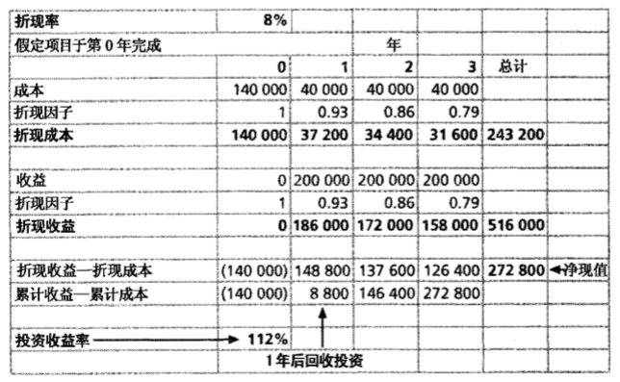

投资回报率（ROI）：越高越好

投资回收期：成本和收益相同的时间

### 加权评分模型

### 平衡计分卡

## 项目章程

指明了项目的目标和管理的方向，授权项目经理利用组织的资源去完成项目的文档。

启动过程主要输出的文档。

包括名称、日期、关键里程碑、预算、项目经理、项目目标、成功标准、方法、项目参与角色和职责等

## 创建项目管理计划

用来协调所有项目计划文件和帮助引导项目的执行与控制，可参考软件项目管理计划（SPMP）来创建。

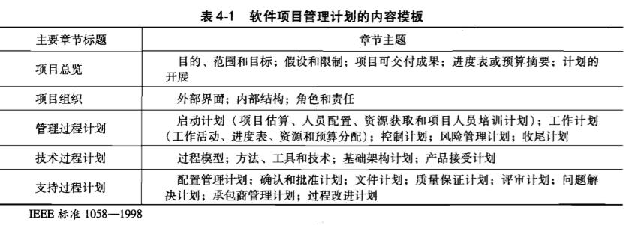

## 指导和管理项目实施

协调计划和执行

提供强大的领导力和支持性的文化

利用产品、业务和应用领域的知识

利用项目执行的工具和技术：专家评审法、会议等

## 监控项目工作

收集、衡量和发布效绩信息

基线：批准的项目管理计划加上批准的变更

## 执行综合变更控制

### 目标

确保影响产生变更的因素和变更本身都是有利的

确定一个变更是否已经发生过

及时的管理正在发生的变更

### 变更管理系统

一个正式的、文档式的过程，描述了正式的项目文件可能改变的时间和方式。

### 变更控制委员会( change control board, CCB)

是一个有权批准或拒绝项目变更的正式的组织机 构。

### 时间敏感的变更

48-hour policy：团队成员向高层请求变更，高层必须在48小时内去决策。

### 配置管理

确保了项目产品的描述是正确而且完备的（版本管理等）

## 项目或阶段首尾

最终产品、服务或成果的交移

组织过程资产更新

# 第五章 项目范围管理

**计划**

范围管理计划

收集需求

定义范围

创建WBS

**监控**

验证范围

控制范围

## 什么是范围/可交付成果

范围(scope) 是指生产项目的产品所牵涉到的工作和用来生产产品的过程。

可交付成果(deliverable) 是指作为项目一部分产生的产品。可交付成果可以是与产品相关的，如二套硬件或一段软件代码；也可以是与过程有关的，如一份规划文件或会议记录。

## 范围管理计划

### 范围管理计划

如果准备一个详细的范围说明书

如何创建一个WBS

如何维护和批准WBS

如何验收可交付物

如何控制项目范围变更的请求

### 需求管理计划

文档定义如何分析、记录、管理需求。

## 收集需求

不能准确定义需求导致大量重复工作

访谈、问卷调查法、观察法、引导式会议、原型法、文档分析法等

需求跟踪矩阵（RTM）：

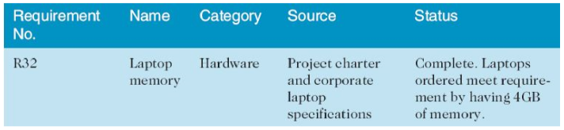

## 定义范围

产生项目范围说明书：包括产品范围描述、用户可接受的产品指标、所有可交付物的详细信息

## 创建WBS

**WBS：工作分解结构**

WBS以可交付成果为中心，将项目中所涉及的工作进行分解，定义出项目的整体范围。

**Work Package：工作包**

WBS最底层的任务，无法继续分解。

**Scope Baseline：范围基线**

包括被批准的项目范围说明书和相关的WBS和WBS字典

**WBS字典**

对WBS的每个条目详细说明的文档

### 制定方法

使用指南：用已有的格式

类比法：以已有类似项目为出发点

自上而下和自下而上法

思维导图法

### 建议

* 一个工作单元应该只出现在 WBS 中一次。
* 一个 WBS 条目的工作内容是它下一级 WBS 条目的总和。
* 一个 WBS 条目仅有一人负责，尽管可能有很多人在为其工作。
* WBS 必须与实际开展工作的方式保持一致；它必须首先为项目团队服务，然后如果可行的话，再服务于其他目的。
* 项目团队成员应当参与建立WBS，以确保一致和遵从。
* 每个WBS 条目必须记载在WBS词典中，以确保大家都能准确明白该条目包含及不包含哪些工作范围。
* ·在根据范围说明书进行项目工作内容控制时， WBS 必须是一个能灵活变通的工具，以应对一些不可避免的变更。

## 验证范围

是由利益相关者对己界定的项目范围进行的正式确认。这一确认通常由客户检查完成，然后由关键利益相关者来收尾。

## 范围控制

对那些引起范围变化的因素施加影响，确保变更能依据集成变更控制建立的过程有序进行。

偏差(variance)是指计划与实际绩效的差异。

### 最佳实践

范围要符合实际

使用户参与项目范围管理

如果可能，使用现有的硬件和软件

遵守良好的项目管理过程

# 第六章 项目时间管理

**计划**

计划进度管理

定义活动

排序活动

估算活动资源

估算活动工期

制定进度

**监控**

控制进度

## 时间管理重要性

项目经理常把按时交付项目视为最大的挑战和引发冲突的主要原因。

时间也是灵活度最低的变量。无论在项目进展过程中出现了什么情况，时间依然一如既往地流逝。

## 进度计划管理

团队使用专家判断、分析技术和会议来开发进度管理计划

包括：

项目进度模型的开发

在进度管理中的方法论

精度水平和计量单位

控制阈值

性能测量的规则

报告格式

过程描述

## 定义活动

活动是WBS中一个元素，它包括预期时间，开销，资源需求。

活动清单：是一个显示项目涉及哪些活动的表格。它应该包括活动名称、活动识别码或号码，以及对活动的简单描述。

活动属性：则更加详细地显示了每个活动与进度相关的信息，例如前导活动、后置活动、逻辑关系、提前和滞后、组员需求、约束条件、强制日期和与活动相关的假设等。

里程碑：是指那些通常没有活动历时且意义重大的事件。要完成一个里程碑，需要开展多项活动以及做大量的工作。

SMART准则：

明确的Specific

可测量的 Measurable

可分配的Assignable

符合实际的Realistic

有时间限制Time-framed

## 排序活动

依赖或关系与任务的排序有关。

强制依赖关系 (mandatory dependencies) 是指项目中所开展工作的内在本性。有时我们称它为硬逻辑。例如，你必须在输入密码之后，才能测试密码。

自由依赖关系( discretionary dependencies) 是指可以由项目团队决定的活动之间的关系。

外部依赖关系(external dependencies)是指项目和非项目活动之间的关系。

### 网络图

AOA：双代号网络图

等价于

ADM：箭线图法

箭头表示活动，节点表示活动的开始或结束点

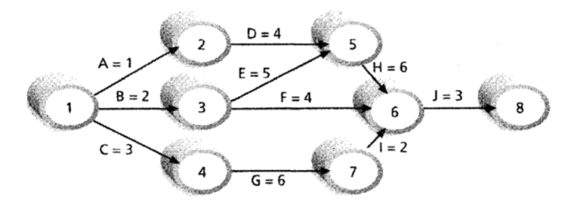

PDM：前导图法

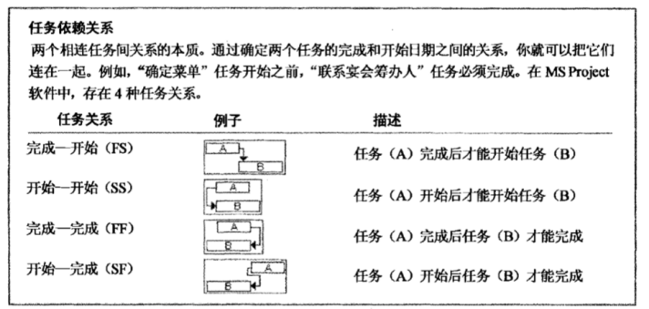

## 估算活动资源

在估计每一项活动的工期前，你必须充分了解分配给每项活动的资源(人、设备和原材料)的质量和类型。

## 估算活动工期

工期：开展活动的实际时间加占用时间。

人工量(effort)：是指完成一项任务所需(多少个单位)的工作天数和工作小时

## 制定进度

### 甘特图

一种显示进度信息的标准模式

跟踪甘特图：比较计划和实际项目进度信息的甘特图，计划进度日期被称为基线日期，计划进度被称为基线进度。

### 关键路径法（CPM）

是指决定该项目最早完成时间的一系列活动。它是网络图中最长的路径，并具有最小的浮动或时差。

浮动或时差(slack or float)：是指在不耽误后续活动开展或推迟项目完成日期的前提下，一项活动可以推迟开始的时间。

正推法：从网络图左边开始，为每项任务制定最早开始和最早结束日期，进行到网络图结束（最右边）。

对任一活动 j 的最早开始时间，等于它所有的前导活动的结束时间中最大者（最早开始时间取决于前导活动的最晚 结束时间）；对任一活动的最早结束时间，等于它的最早开始时间加上它的工期；对没有前导活动的活动最早开始时间，等于项目的开始时间。

逆推法：对任一活动i的最晚结束时间，等于它所有的紧后活动的最晚开始时间中最小者（最晚结束时间取决于紧后活动的最早开始时间）；对任一活动的最晚开始时间，等于它的最晚结束时间减去它的工期；对没有紧后活动的活动，最晚结束时间等于项目的结束时间或其它规定值。

自由浮动时间FF：后续活动的ES – 计算目标活动的EF

总浮动时间：LS-ES或LF-EF

利用关键路径缩短进度：赶工，快速跟进。

### 关键链调度

TOC：关键链进度编制技术( critical chain scheduling) 是一种进度编制方法，在编制进度表时该技术考虑了资掘的限制性，并设置了时间缓冲以保证项目的按时完工。

减少多任务：浪费准备时间、增加总的工期  
缓冲：为保证完成的任务所添加的额外时间。

项目缓冲：添加在项目截止日期之前的缓冲时间

汇入缓冲（feeding buffers）：关键链任务之前，非关键任务之后的额外时间。

帕金森法则（Parkinson’s Law）：工作会拖延并沾满所有可用的时间。

PERT：计划评审技术

利用概率时间估算

（乐观时间 + 4 × 最可能的时间 + 悲观时间） / 6

## 控制进度

进度控制的目标就是了解进度的状况，干预导致进度变更的因素，确定进度是否已经发生变更，以及当进度发生变更时，管理好这些变更。

工具：

绩效考核，进度变更控制系统，进度工具或项目管理软件，进度压缩，资源优化，调整时间滞后量等

进度的现实性检查：

项目经理初次进行现实核查是在其评估项目章程中的草拟进度计划的时候。

项目经理及其团队应该制定一份更加详细的进度表。

项目经理在开展项目时要准备额外的资源以应对组织中出现的复杂问题。

当影响项目进度的严重矛盾出现时，项目经理一定要将情况报告给高层管理人员，并与他们一起解决这些矛盾。

# 第七章 项目成本管理

**计划**

计划成本管理

成本估算

确定预算

**监控**

成本控制

## 什么是成本

为了达到某一特定目标花费或用掉的资源。成本经常用金钱来衡量，例如美元。

## 成本管理的基本原理

利润(profit)：是收益减去支出的值。

利润率 (profit margin) ：是利润与收入的比率。

生命周期成本 (life cycle costing) ：开发成本+维护成本

现金流分析：估计年度成本和收益，和产生的现金流。

有形成本和有形收益：容易用货币衡量的成本或收益

无形成本/收益：反之

直接成本：产品和服务的生产直接产生的成本，如薪资等

间接成本：不直接产生的成本，如水电等

沉没成本：过去花掉的钱，在重新评估项目时应该被忘记。

学习曲线理论：成本随数量增多而减少

储备金（Reserves）：为减轻未知成本风险而准备的资金。

应急储备金(Contingency reserves): 为可预见的未来情况准备的资金。

管理储备金：为不能预测的未来的情况准备的。

## 计划成本管理

精确度、测量单位、控制临界值、报告模板、过程描述、绩效测量规则、组织程序链接等

## 成本估计

### 估算类型

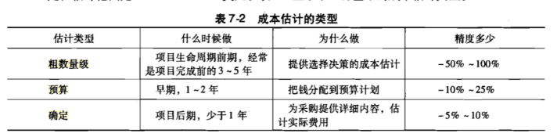

### 估算工具

类比估算：从相似项目估算

自下而上估算：估算单个工作项目汇总成整体项目的估算

三点估算：从可能的、乐观的、悲观的成本，运用PERT。

参数估算：建立数学模型估算

### 典型问题

估算过快、缺乏经验、低估困难、管理者要求精确性。

## 控制成本

监控成本绩效、保证修改的成本基线中只包括适当的项目变更，并将对成本有影响的授权变更通知到项目的利益相关者。

### 挣值管理EVM

* 计划值PV：预算
* 实际成本AC：一定时间内的直接间接成本之和
* 挣值EV：实际完成工作的估算值
* 完成百分比RP：已完成工作的占比
* 成本偏差CV：

挣值 – 实际成本

负数意味着所用成本大于计划

* 进度偏差SV：

挣值 – 计划值

负数意味着所用时长大于计划

* 成本绩效指数CPI：用于估算完成项目的成本

挣值 / 实际成本

大于1，项目在预算内；小于1超出预算

* 进度绩效指数SPI：

挣值 / 计划值

大于1，超前完成；小于1落后计划进度

* 完工预算BAC：项目原始的总预算
* 完工估算EAC：
* 完工时间估算：

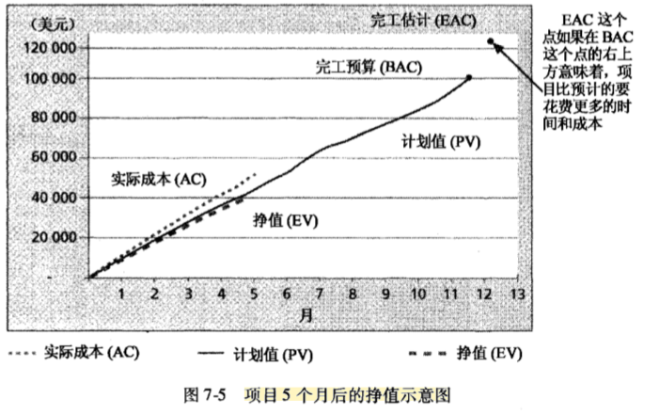

## 项目组合管理

许多组织现在都把一整套项目和投资归并到一个地方一一组合，去进行数据收集和控制

(1)把你的项目都放进一个数据库。

(2) 在你的数据库中为项目划分优先顺序。

(3) 基于投资的类型，如运作所需要的系统或效用、增强升级和战略投资，把你的项目分成2个或3个预算。

(4) 将数据存储自动化。

(5) 应用现代的组合理论，包括可绘制项目风险曲线图的风险-收益工具。

# 第八章 项目质量管理

**计划**

计划质量管理

**执行**

实施质量保证

**监控**

控制质量

## 什么是质量

一个实体满足明确或隐含需求的能力特性总和

需求一致性：项目过程和产品满足书面规范的要求

适用性：产品能够像预期的那样被使用

## 计划质量管理

质量规划是指预见情形并为产生所期望的结果准备对策的能力。

功能性：特性（Feature）吸引用户的系统特点

系统输出

性能

可靠性

可维护性

项目经理最终要为项目的质量管理负责

## 实施质量保证

质量保证 (quality assurance)：涉及满足项目相关质量标准的所有活动。质量保证的另一目标是持续的质量改进。

标杆管理（benchmarking）：与组织内外的项目对比

质量审计（quality audit）：对质量管理活动的结构化审查

## 控制质量

输出：验收决策（是否通过验收的决策）、返工、过程调整

### 因果图（鱼骨图）

将质量问题追溯至相应的生产运营环节。

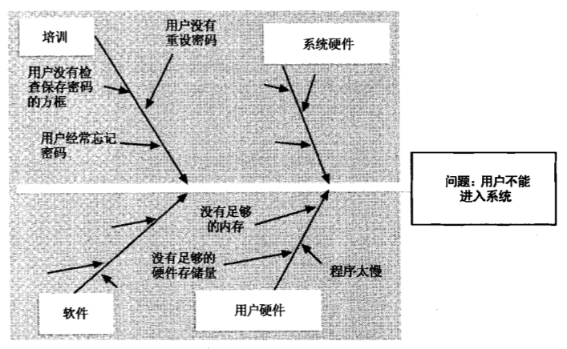

### 控制图

用图形表示一个过程随时间变化的过程以确定是否失控

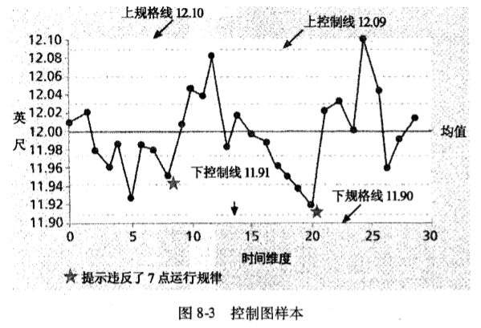

七点运行定律：一行上的 7 个数据点都低于平均值或高于平均值，或者都是上升的，或者都是下降的，那这个过程就需要因为非随机问题而接受检查。

### 检查表

用表格来记录分析运营数据

### 散点图（scatter diagram）

显示两个变量之间是否有关系得图表

### 直方图（histogram）

表示变量分布得条形图

### 帕累托图（pareto diagram）

帕累托分析：80%的问题是20%的原因导致的

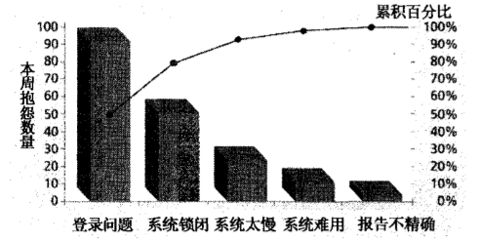

### 流程图

显示系统的过程逻辑和流程

### 运行图

随时间推移的数据变化的折线图

## 质量控制技术-抽样统计

样本大小=0.25×(可信度因子/可接受误差)2

## 质量控制技术-六西格玛（Six Sigma）

一种灵活的综合性系统方法，通过它可以实现、维持、最大化商业的成功。它是由密切理解客户需求、实施、数据和统计分析的规范使用，以及对管理、改进、业务流程再改造的密切关注等因素唯一驱动的。

达成百万机会3.4个缺陷

### DMAIC

定义（define）：定义问题/机会，用户需求等

度量（measure）：定义测量范围，收集呈现数据

分析（analyze）：分析检查过程发现改进机会

改进（improve）：产生改进思路和解决方案

控制（control）：跟踪和检验所作的改进

### 统计学

西格玛指标准差，正态分布中6σ的的占比是99.9999998，缺陷个体是百万机会中2个缺陷，由于时间偏差等，最终6σ产生3.4个缺陷

### 六个九

99.9999%有效性，百万机会1个缺陷。一年只有30s中断

## 质量控制技术-测试

单元测试

集成测试

系统测试

用户验收测试

## 现代质量管理

追求客户满意

注重预防而不是检查

承认管理层对质量的责任

## ISO9000与CMMI的区别

* ISO9001是通用的国际标准,适用于各类组织。
* CMMI是美国军方为评价软件供应商的质量水 平,委托SEI开发的一个评价模型,只用于软件 业。
* CMMI更详细,更专业。
* ISO9001只建立了一个可接受水平，而CMMI 是一个具有五个水平的评估工具。

CMMI级别：

1. 不完整级
2. 执行级
3. 管理级
4. 定义级
5. 量化管理级
6. 优化级

政府市场要求CMMI-3等级以上的公司投标

## 提高项目质量的技巧

强大的领导、理解质量成本、提供好的工作环境、努力提供组织在软件开发的整体成熟度水平。

## 质量成本

预防成本：把缺陷控制在可接受范围的执行成本

评估成本：评估项目过程的成本

内部故障成本：客户收到产品前纠正缺陷的成本

外部故障成本：交付后需要纠正的错误的成本

测量和测试设备成本

# 第九章 项目人力资源管理

**计划**

计划人力资源管理

**执行**

组建项目团队

建设项目团队

**监控**

管理项目团队

## 人力资源管理的重要性

“人才是企业最重要的财富“。组织和项目成功与否就取决于人。

## 人员管理的关键

动机、影响力/权力、有效性

### 激励理论

内在激励：兴趣爱好

外在激励：薪酬，避免处罚等

### Maslow需求层次理论

人的行为受到一系列需求的引导和刺激

生理需求、安全需求、社交需求、尊重需求、自我实现

每满足一层需求，其不再作为激励因素。

### Herzberg Motivational and Hygiene激励保健理论

激励因素：产生工作满足感的因素

保健因素：产生不满情绪的因素

保健因素会带来不满，但是消除保健因素也不会激发员工去做更多的事情。

### McClelland的获得-需求理论

成就需求

归属需求

权力需求

### McGregor的XY理论

X：人们天生不喜欢工作（不合理）

Y：人们把工作当成自然的事情（用这个来激励员工）

Z：强调信任、品质、共同决策

### Thamhain的基本影响因子

1. 权威
2. 委派
3. 预算
4. 提升
5. 金钱
6. 触发
7. 工作挑战
8. 专长
9. 友谊

如果项目经理过于使用权威、金钱和惩罚来施加影响力，会导致项目的失败。如果使用富有挑战性的工作和专长技能来影响员工，会导致成功。

### 权力

影响行为的潜在能力，使人们做他们本来不会做的事情。

### Covey的提升效率理论

积极主动、开始执行时心中就以规划如何结束、优先的事情先做、考虑双赢、首先寻求他人理解再寻求被理解、协同、不断更新不断充电

### 建立友好关系与镜像

友好关系( rapport) 是一种协调的、相似的、一致性的或者说亲密的关系。是沟通的前提

镜像法：是指作出与某个人的某种行为相似的行为。可用于建立关系上。人们倾向于喜欢行为与自己相似的人，而且镜像法能让人看到其他人的特点，同时也能够有助于对方认识到他们的行为是否不当。

## 计划人力资源管理

识别和记录项目角色、责任和汇报关系。

输出：组织结构图和人员配置管理计划，以及在责任分配矩阵 (RAM) 中明确各人的角色和责任。

### 项目组织结构图

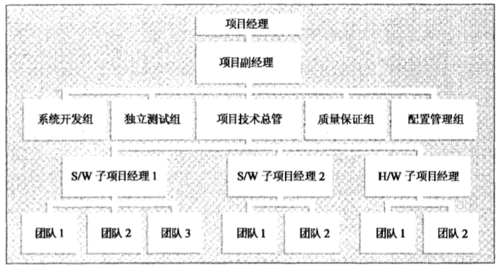

### 责任分配矩阵（RAM）

是用矩阵表格形式表示工作分解结构WBS中的工作项目与组织分解结构OBS的人员匹配。

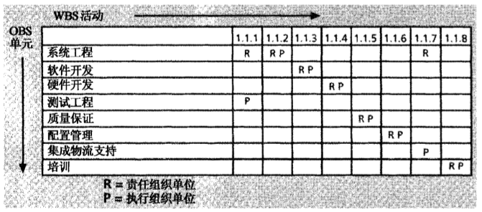

### 人员配置管理和资源柱状图

人员配置管理计划(staffing management plan)描述了人员在什么时候、以什么方式进入和离开项目团队

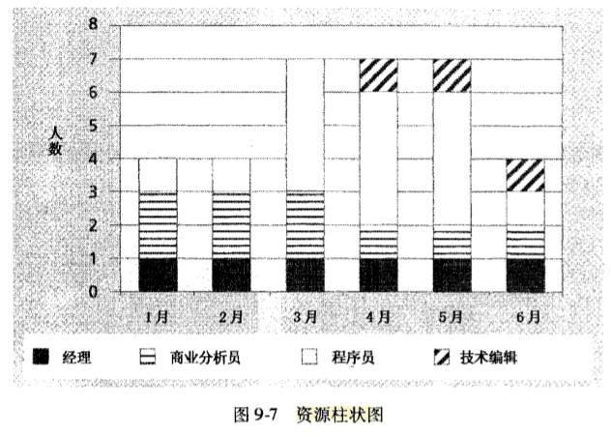

## 组建团队

### 分配资源

人员配置计划

### 资源负荷

指特定时间段内所需要人员的数量

过度分配（Overallocation）：分配的资源超过了可用资源

### 资源平衡（Leveling）

延迟任务来解决资源冲突

资源更持续地得到使用时，它们只需要较少的管理。

能减少项目人事和会计部门的问题。

提高员工士气

## 建设团队

### Tuckman模型

形成阶段

震荡阶段

规范阶段

辉煌阶段

解体阶段

### 培训

### 团建活动

MBTI、社交类型模型、DISC模型、奖励赏识系统

## 管理团队

观察与交谈

绩效评价

人际技能

冲突管理

### 冲突管理的模式

1. 对抗
2. 妥协
3. 平滑
4. 强制
5. 退出
6. 协作

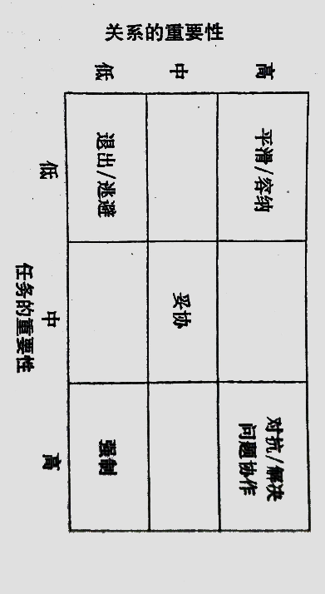

冲突的好处

产生新理念，更好的替代品，更加努力的工作和更多的合作

缺少冲突会导致停止发展甚至形成群体思维。

### 主要障碍

缺乏信任

害怕冲突

缺乏承诺

避免问责

忽视结果

# 第十章 项目沟通管理

**计划**

计划沟通管理

**执行**

管理沟通

**监控**

控制沟通

## 沟通的重要性

最大的威胁就是沟通失败

教育不注重沟通和社交技能的培养

信息技术专家对这些软技能的需要程度有时甚至更甚于其他技术

## 良好沟通的要素

1. 90%以上的时间用于沟通，鼓励面对面沟通
2. 专注个人和团体的沟通需求：团队个体的性格喜好影响了团队的沟通风格
3. 正规和非正规的沟通方法
4. 有效及时的发布重要信息
5. 为传达坏消息设置阶段
6. 确定沟通渠道的数目

## 计划沟通管理

(1) 项目利益相关者的沟通需求。

(2) 需要沟通的信息，包括格式、内容、细致的程度。

(3) 谁会收到这些信息，以及谁会产生这些信息。

(4) 传达信息的推荐方式或技术。

(5) 沟通频率。

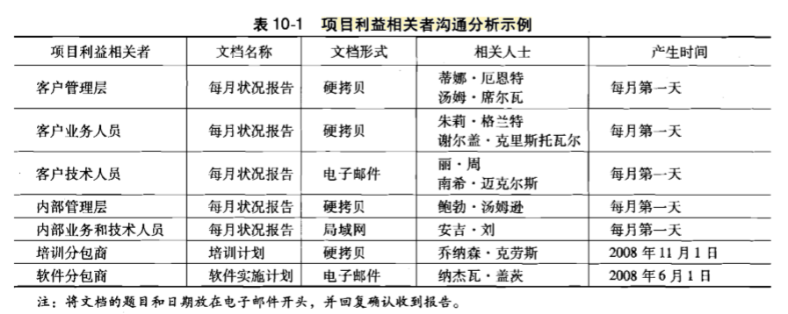

## 管理沟通

### 选择适当的媒介

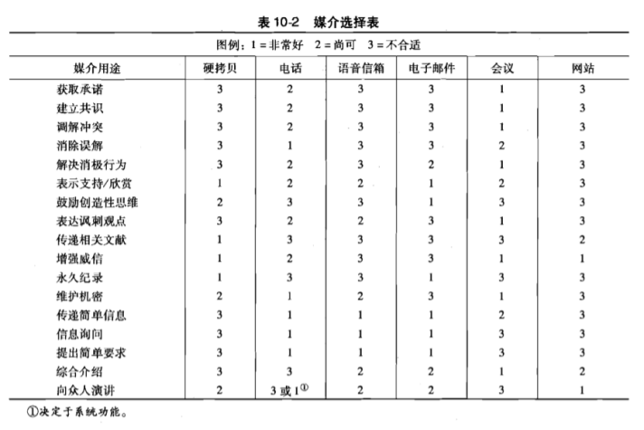

### 沟通方式的分类

1. 互动沟通（双向的，一般最有效）
2. 推送沟通
3. 拉取沟通

### 绩效报告

状态报告、进度报告

预测：通过这些信息预测未来的状态和进展

## 控制沟通

保证项目生命周期中有最佳的信息流

### 改进沟通的建议

1. 培养更好的沟通技能
2. 召开有效的会议：避免不必要的会议，明确主题和参与人等。
3. 有效的使用电子邮件，即时消息、文本协作工具
4. 使用项目沟通模板：经验教训报告、项目档案、月度进度报告等

# 第十一章 项目风险管理

**计划**

计划风险管理

识别风险

实施定性的风险分析

实施定量的风险分析

计划风险响应

**监控**

控制风险

## 风险管理的重要性

项目风险管理既是一门艺术又是一门科学。它通过识别、分析和应对整个项目生命周期中的风险来最大程度地满足项目目标。

## 正负类风险

负风险：产生损失或减少项目成功可能性的风险。

正风险：带来机会的风险

## 一些名词

### 风险效用（risk utility）

从潜在回报中获得的满意度

### 风险回避（risk averse）

对风险的承受能力较低，少量风险获得较大满意度

### 风险中性（risk neutral）

在风险和回报中取得平衡

### 风险喜好（risk seeking）

对风险由较大承受力，在高风险中获得回报的满意度最大。

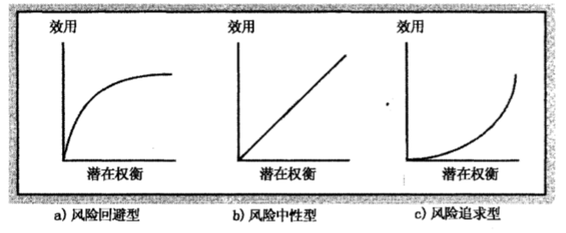

## 计划风险管理

其主要输出是一份风险管理计划。风险管理计划 (risk management plan) 是一份针对整个项目生命周期内风险管理程序的计划文档。

包括方法论、角色和责任、预算和进度、风险分类、风险概率和影响、风险文档等。

### 应急计划（contingency plan）

如果识别的风险发生，采取的预先规定的计划

### 退路计划（fallback plan）

降低风险的措施无效之后的计划

### 应急储备金（contingency reserve/allowance）

处理应对已知风险的成本

## 风险一般来源

市场风险、财务风险、技术风险、人力风险、结构过程风险

风险分解结构

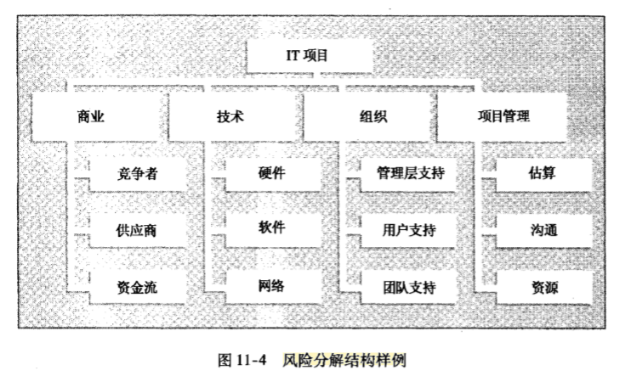

## 识别风险

头脑风暴、Delphi技术、访谈、SWOT优势劣势机会威胁分析

### 风险登记表

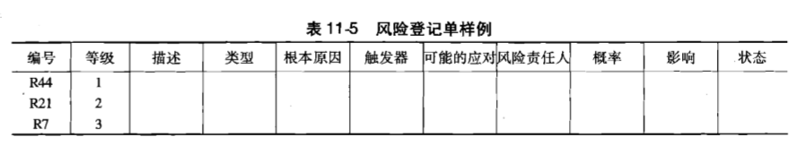

## 定性分析

### 概率影响矩阵

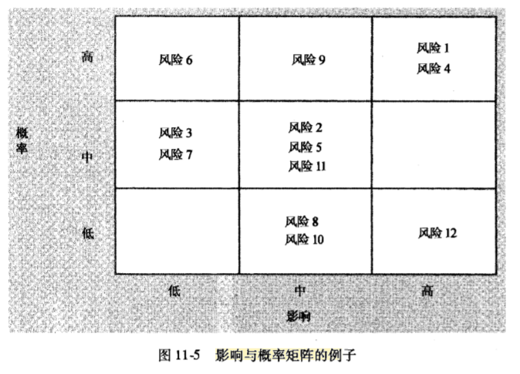

### 十大风险事项跟踪

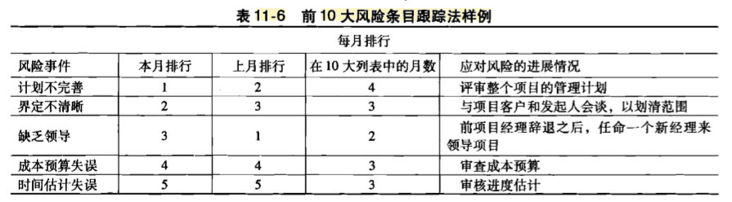

### 监视清单（Watch List）

对低优先级但仍会有潜在影响的风险进行跟踪

## 定量分析

### 决策树法

计算期望货币价值EMV

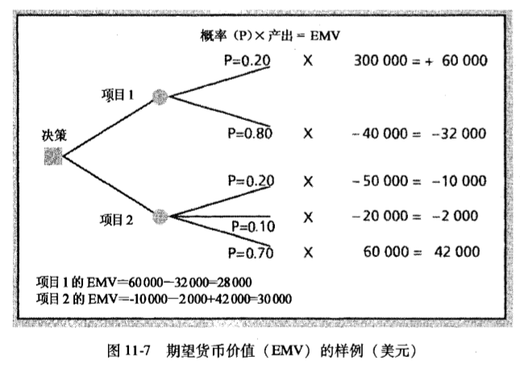

### 模拟法

考虑范围、确定变量的概率分布、为每个变量随机选择值，通过选择的值产生组合进行分析。

#### 敏感度分析

改变一个或多个变量来观察发生的改变

## 风险响应计划

负风险：

风险规避、风险承担、风险转移、风险缓解

正风险：

风险开发、风险共享、风险增强、风险承担

残余风险：实施响应措施后剩余的风险

二次风险：实施响应措施后直接导致的结果

## 控制风险

检测风险、实施措施、从列表中消除不存在的风险，更新无效的策略等。

Workaround权变措施：面对未计划的风险时的相应措施。

# 第十二章 项目采购管理

**计划**

计划采购管理

**执行**

实施采购

**监控**

控制采购

**首尾**

采购首尾

## 什么是采购和外包

采购：从外部资源获取商品和服务

外包：获取技能和技术、降低固定和周期性成本、使客户组织集中在自己的核心业务上、提供灵活性、提高可追责性。

## 合同

由互相约束的条款规定供应商应提供的特定 产品或者服务，采购商购买这些产品和服务——可以对项目的关键交付物确定责任、明确重点。因为合同属于法律条款，所以有责任按照合同说明的内容交付工作。

## 计划采购

自制/外购决策

### 合同类型

1. 固定价格合同/总付合同

对价格确定，买方风险最小。

1. 成本补偿合同

向供应商支付直接和间接成本的合同

1. 时间和材料合同

固定价格合同和成本补偿合同的混合，固定价格的基础上加上时间付费。

1. 单位定价

按照产品或服务的单位付钱的合同。

PTA总价设点

= （最高限价 – 目标价） / 政府份额 + 目标成本

终止条款：允许买方或供应商终止合同的意向合同条款

### 工具和技术

自制/外购分析、专家评判、市场调研

### 工作说明书（SOW）

给供应商看的工作描述。

### 采购文档

建议邀请函RFP（Request of proposal）：从供应商征求方案的文件

建议书Proposal：供应商准备的方案文档。

报价邀请函（Request of quote）：征求报价的文档

投标bid：卖方的报价

## 实施采购

### 选择卖家

通过评估招标和投标确立一份可选供应商的简短名单

名单上的供应商提供最好的最终报价BAFO

买卖双方签订合同

## 控制采购

保证供应商按照合同执行。

建设性变更单constructive change order指有权利的人做出的口头或书面的修改指示。

## 收尾合同

确定是否合同中的工作都正确的完成并符合要求，制定未解决项的解决方案，更新记录反应最后结果的文档，存档文档以备后续使用。

# 第十三章 项目干系人管理

**启动**

识别干系人

**计划**

干系人管理计划

**实行**

参与干系人管理

**监控**

参与干系人控制

## 识别干系人

### 干系人登记表

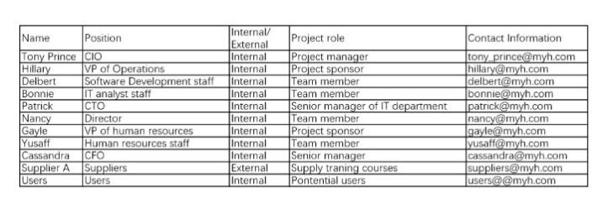

### 干系人分类

权力/兴趣网格

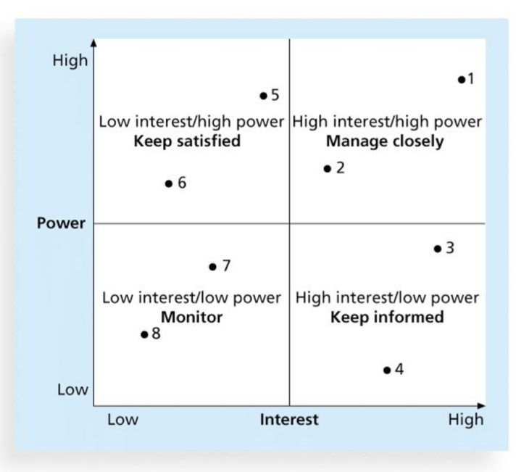

按干系人水平分类：

1. 无意识
2. 抗拒
3. 中性
4. 支持
5. 领导

## 干系人管理计划

当前水平和期望水平

干系人之间的关系

沟通需求

干系人的潜在管理策略

这些敏感信息不应该属于正式的文档。多数情况下不写下来。如果写下来有严格的限制。

## 参与干系人管理

### 期望管理矩阵

用于告诉干系人项目对于他的期望

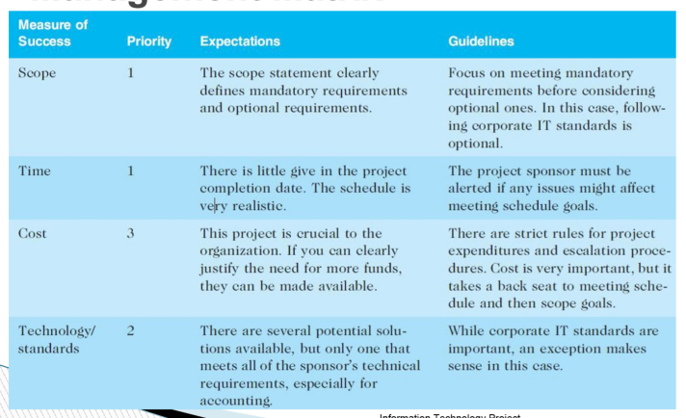

### 问题日志

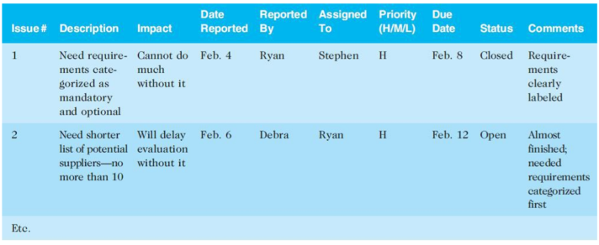

## 参与干系人控制

无法控制干系人，但是可以控制他们的参与程度。这涉及人之间的对话，包括寻求理解和对问题寻求解决方案。

积极邀请关键干系人参加启动会议。

项目经理强调在会议上期待与干系人进行对话，通过他喜欢的方式。

在启动会议前提前与关键干系人会面等